褥瘡ケア情報

共有システム

取扱説明書

目次

1.はじめに 4

(1)システム機能 4

(2)注意事項 4

パスワードについて 4

使用後のログアウトについて 4

2.情報の登録 4

(1) 4

(2) 4

(3) 4

(4) 4

(5) 4

(6) 4

(7) 4

(8) 4

(9) 4

3.システム操作 5

(1) 5

(2) 5

(3) 5

(4) 5

(5) 5

(6) 5

(7) 5

(8) 5

(9) 5

# はじめに

本システムは、褥瘡ケアにおける情報の共有をICT化し、訪問看護業務を支援するための 試作システムとなります。本書はその説明書となります。本書を熟読し、出来る限り指示 には従ってください。

## システム機能

療養者のケア手順書を、iPadを通じて閲覧することができるようになります。また、 必要に応じてケア情報を登録・削除することができます。

ケア情報として画像ファイルとコメントを投稿することができます。ケア情報は褥瘡の部位ごとに管理されます。閲覧したい褥瘡部位を選択することで、その部位に関するケア情報、褥瘡の状態を一覧で閲覧できるようにしています。

## 注意事項

本システムの性質上、療養者や看護師の個人情報を取り扱っています。機器の管理・情報の管理には、くれぐれもご注意ください。

### パスワードについて

ログイン用パスワード等はしっかりと記憶しておき、できる限りメモ等に残さないでください。メモ等に残す場合には、そのメモを厳重に管理し、紛失しないようにしてください。

パスワードの文字数の下限は設定していませんが、できる限り長いパスワードにしてください(20文字以内、数字・アルファベット・アンダーバーのみ使用可能)。

万一、パスワードを忘れてしまった場合には、管理者へ問い合わせをするか、新規ユーザとして登録しなおしてください。問い合わせなしに一度設定したパスワードを変更することはできません。

### 使用後のログアウトについて

システム使用後には、必ずログアウトするようにしてください。iPadを紛失した時に、療養者の個人情報を盗み見られる恐れや、看護師のユーザ情報を悪用される可能性があります。

# 情報の登録

1. webページへのアクセス  
   ①Webブラウザ(Internet Explorer, Google Chrome, Safariなど)を起動します。  
   

Figure 1　ブラウザのアイコン例

②検索欄に次の URL を入力し、トップページへアクセスします。

URL: <http://localhost:3000>  
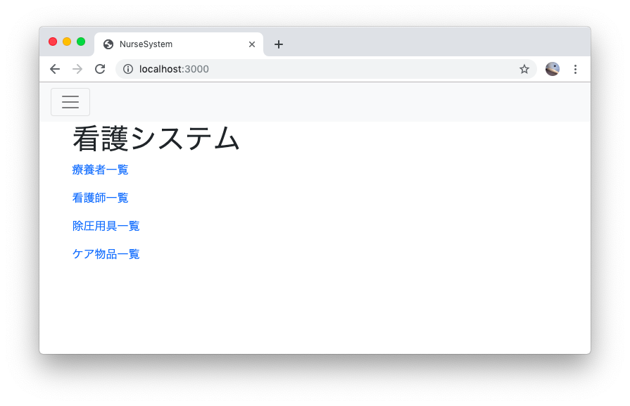

## (3)

## (4)

## (5)

## (6)

## (7)

## (8)

## (9)

# システム操作

## (1)

## (2)

## (3)

## (4)

## (5)

## (6)

## (7)

## (8)

## (9)